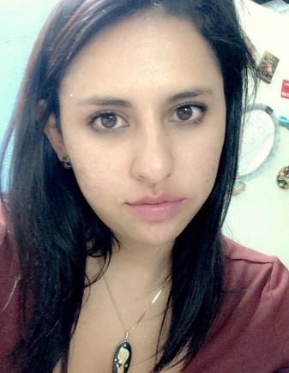**Claudia Mayela Ledo Rubio.**

**Edad: 21 years old**

Fecha de nacimiento: 13 de Diciembre de 1994

Dirección: Joaquin Clausel #14. Circuito Pintores, Ciudad satélite. Naucalpan, Estado de México.

**Objetivo**

Desempeñarme exitosamente en el puesto brindando todo mi conocimiento y habilidades para la realización del trabajo.

**Contacto**

* Teléfono : 50191603
* Móvil: 5566402361
* E-Mail:

**claauwow@gmail.com**

**Habilidades**



* Avanzado



* Intermedio

**Idiomas**

* **Ingles**
* Escrito 90%
* Comprensión 80%
* Oral 75%

**Hobbies**



* **Berlitz México**

(Julio 2015-Agosto 2015)

**Summer Camp English Instructor**

* **Estancia Infantil “Osito”**

(Noviembre 2013-Junio 2014)

**Asistente Educativo**

.

* **Fyrlois English Institute**

**(**Octubre 2015-Febrero 2016)  
**RECEPCIONISTA Y ASISTENTE DE DIRECCION GENERAL**

* + - Atención y servicio a clientes que solicitan información de los trámites dándole la orientación requerida.
    - Organización y control de itinerarios de los alumnos dentro del instituto.
    - Actividades Administrativas:
    - Hacer y recibir llamadas telefónicas.
    - Cobranza de inscripciones, pago de mensualidades.
    - Control de Citas.

**Experiencia Laboral**

**Educación**

* **Universidad**

Ingeniería en tecnología interactiva en animación digital

UVM Campus Lomas Verdes

(2014-)

* **Preparatoria**

Colegio Anahuac Viveros.

(2010/2013)